Муниципальное дошкольное образовательное учреждение «Детский сад Берёзка».

Проект «День семьи, любви и верности» в старшей группе



Воспитатель: Травкина Д.А.
2026 г.
Паспорт проекта.
Тип проекта: познавательно-творческий
Продолжительность проекта: краткосрочный (3 дня)
Участники проекта: дети старшей группы, родители, воспитатель.
Продукт проекта:
Пополнение предметно - развивающей среды.
Оформление «Ромашковое поле».
Формы, методы и приемы проекта.
В процессе реализации проекта «День семьи, любви и верности», использовались такие формы, методы и приемы:
1. Наглядные (просмотр видеоматериала по теме проекта, рассматривание иллюстраций и плакатов, демонстрация действий);
2. Словесные (разъясняющие объяснения, вопросы к детям, пояснение, беседы, чтение художественной литературы);
3. Практические, игровые (дидактические игры, слушание песен)
Актуальность:
8 июля — празднование Дня семьи, любви и верности имеет духовно - нравственное и просветительское назначение, призвано внести весомый вклад в понимание того, что семья была и остается хранительницей духовно - нравственных ценностей, национальной культуры и исторической преемственности поколений. Символ праздника Дня семьи, любви и верности - ромашка. Ромашка – это самый известный и распространённый цветок в России. Праздник проходит в летний период, который традиционно ассоциируется с цветами. Также в России, издревле, ромашка является символом любви. В наше время в силу сильной загруженности родителей уделяется мало внимания совместной деятельности детей и родителей. Многие родители, в силу своей незаинтересованности, непросвещенности, не знают свои «корни». Забываются семейные традиции. А ведь именно семья является для человека главным в жизни, именно в семье ребенок учится любить, заботится, именно семья является хранителем традиций.
Предполагаемые риски:
Слабая заинтересованность детей и родителей.
Пути преодоления:
1. Совместные мероприятия с детьми и родителями;
2. Информирование родителей с помощью информационных стендов.
6 июля
- Беседа с детьми «Наша дружная семья».
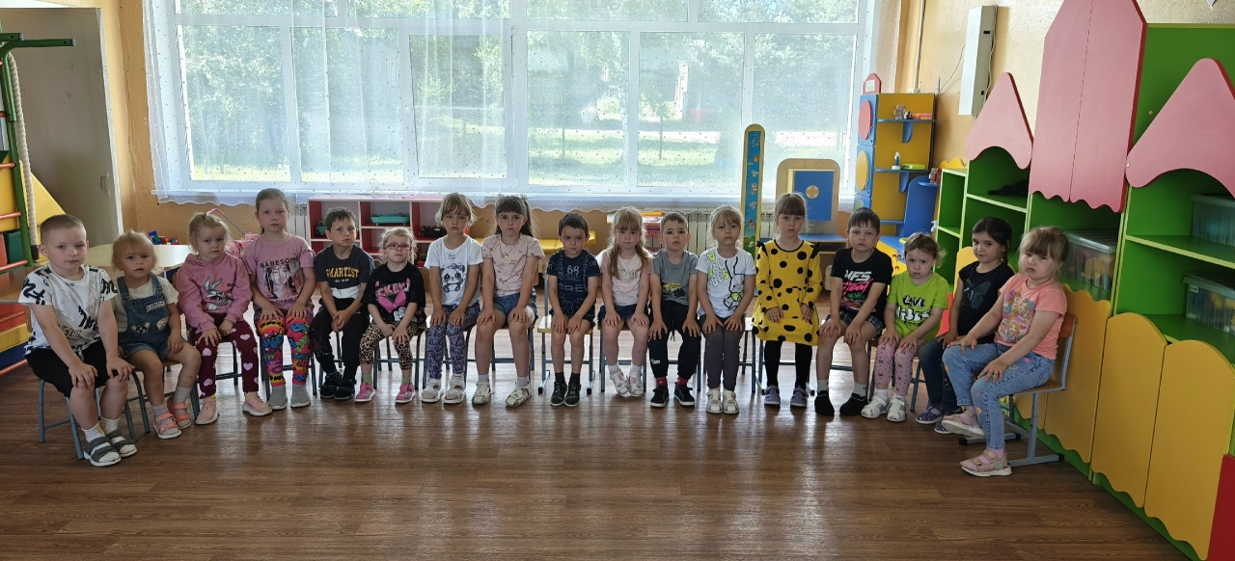
- Загадки о семье
7 июля
- Совместная зарядка с родителями на участке детского сада.
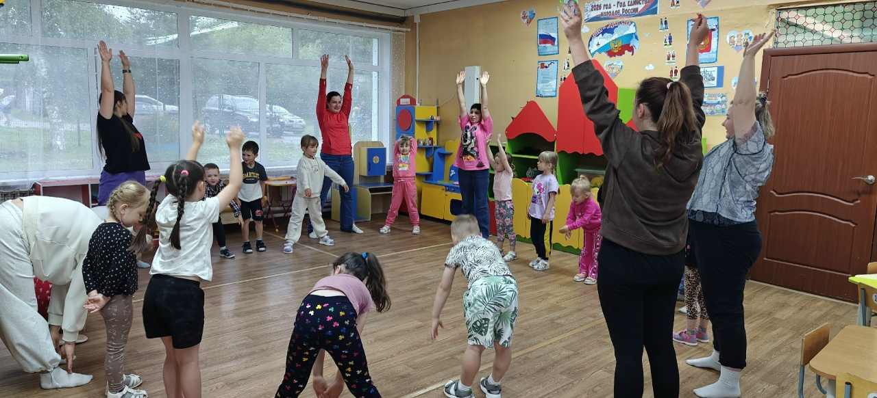
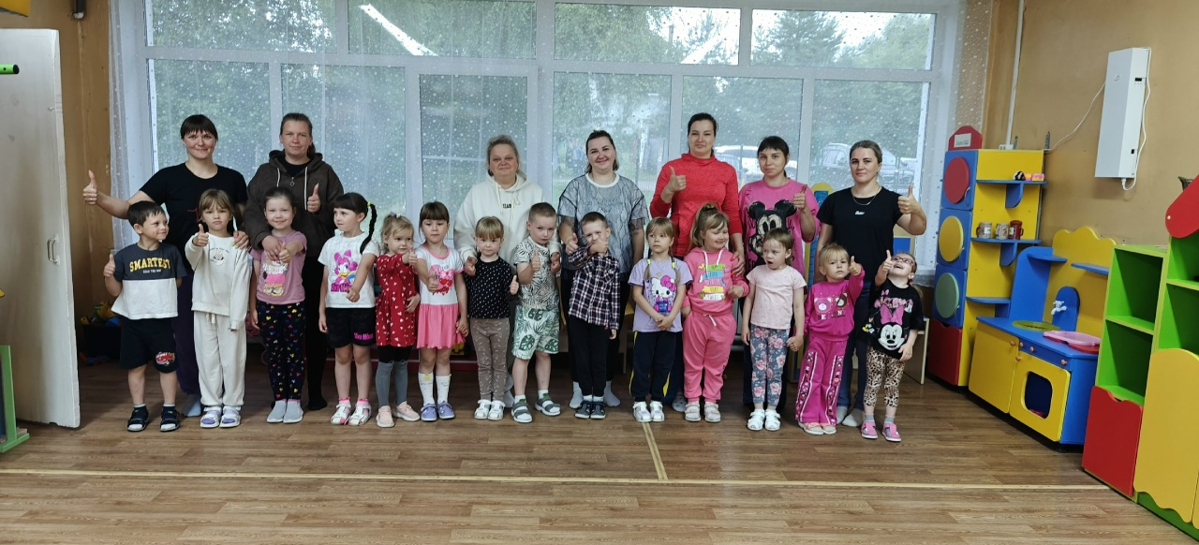
- Дидактические игры

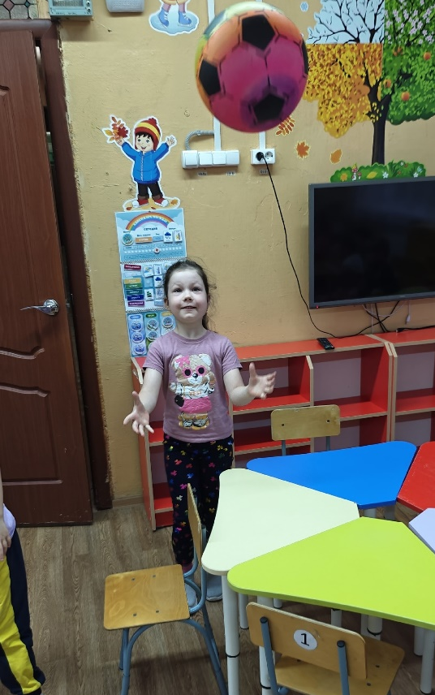
8 июля
- Итоговое развлечение «День семьи любви и верности»

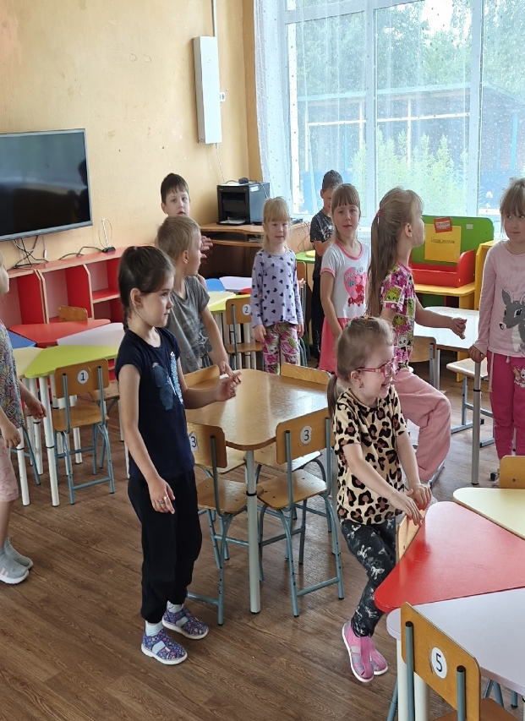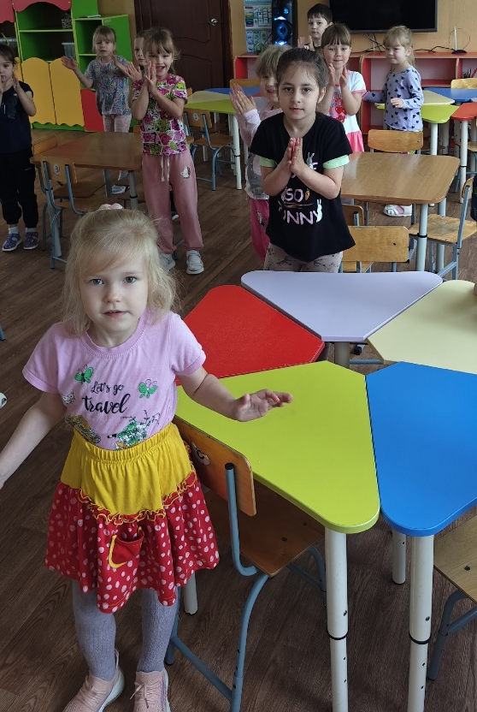
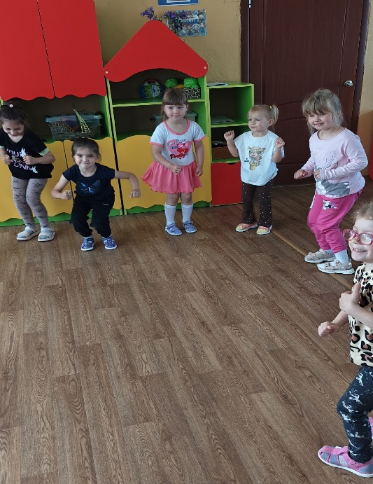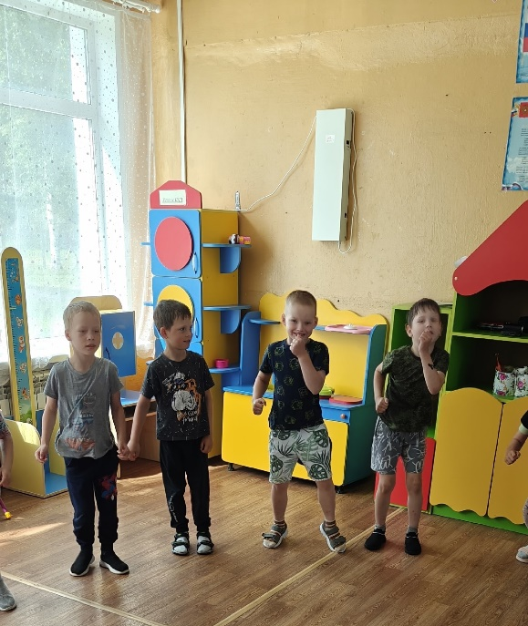
- Конкурс для родителей «Ромашковое счастье»
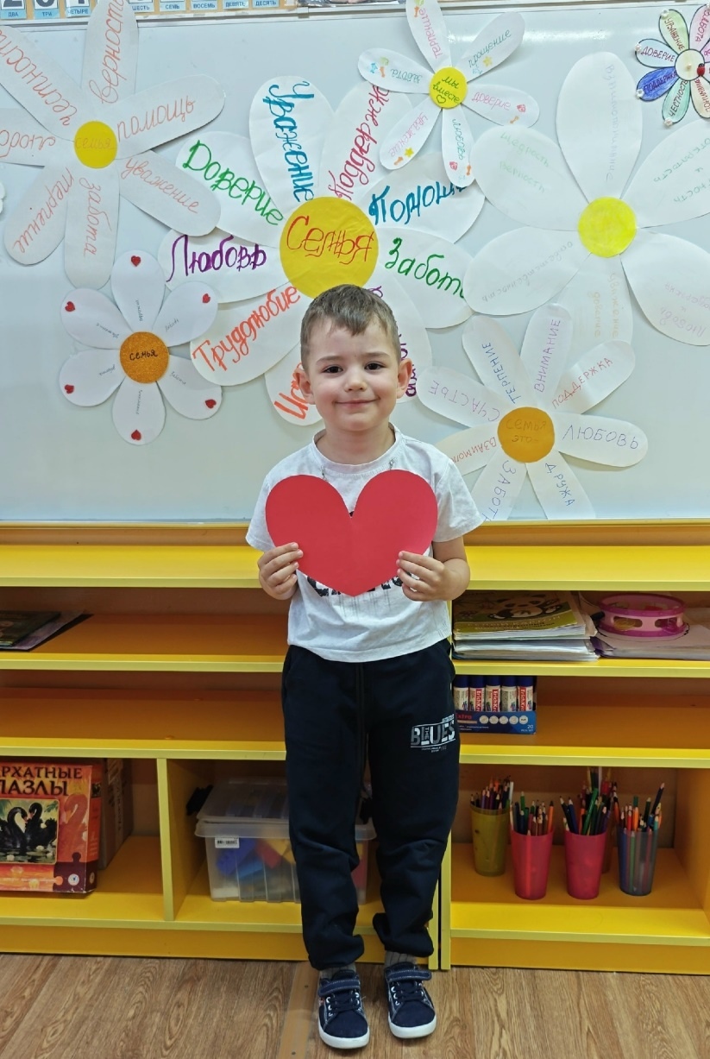
Проект позволил системно подойти к формированию у старших дошкольников представлений о семейных ценностях. Дети не только узнали о празднике, но и смогли выразить свои чувства к близким в творческой и игровой деятельности. В перспективе планируется расширить работу по теме: организовать цикл встреч с семьями воспитанников.

